المحاضرة الثانية
Microsoft PowerPoint 2007

العروض التقديمية ( Presentation):
برنامج العرض التقديمي (PowerPoint) عبارة عن مجموعة من الشرائح (Slides) التي يمكن أن تحتوي على نصوص , ورسوم بيانية , وصور , وجداول , ورسوم متحركة , وأشكال مختلفة ,وغيرها , والتي يمكنك عرضها بواسطة شاشة جهاز الحاسوب .
كما يمكنك إنشاء صفحة ملاحظات (Speaker's) لكل شريحة لاستخدامها لكي تتذكر النقاط الرئيسية أثناء العرض التقديمي, ويمكنك أيضاً طباعة نشرات ( Handouts) تساعد المشاهدين على متابعة العرض التقديمي .
يمكن استعراض العرض التقديمي بواسطة :
- شاشة جهاز الحاسوب (Screen)
- بإستخدام الشفافيات (Transparencies)
- بإستخدام جهاز عرض الشفافيات (Overhead Projector)
- كــ صفحة ويب (Web Page)
تشغيل تطبيق العروض التقديمية (Opening a Presentation Application)
لتشغيل PowerPoint انقر كافة البرامج (All Programs) من قائمة ابدأ (Start) ثم انقر فوق (Microsoft Office) ومن القائمة الفرعية انقر (Microsoft Office PowerPoint 2007)
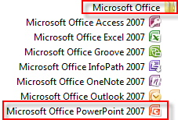
فتظهر نافذة تطبيق العرض التقديمي والتي تحتوي على الشريحة الأولى وهي شريحة عنوان (Title Slide)
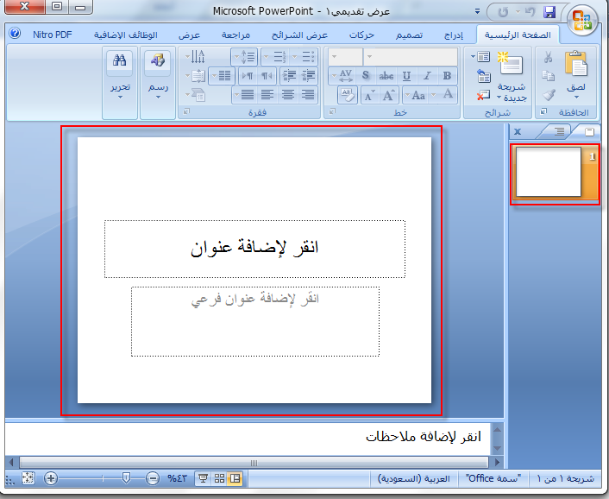
نافذة العرض التقديمي (PowerPoint Window)
لابد من التعرف على أجزاء نافذة PowerPoint قبل البدء بإنشاء الشرائح :
- شريط العنوان (Title Bar) :
- الذي يظهر عليه اسم العرض التقديمي الحالي .

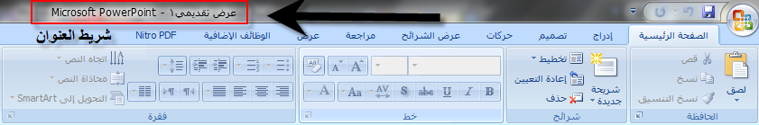

- كما يحتوي على أيقونات إغلاق وتصغير وتكبير النافذة

- شريط أدوات الوصول السريع (Quick Access Toolbar):
- يضم الأوامر التي تستخدمها بكثرة , بحيث تكون الأوامر ضمن هذا الشريط مرئية على الدوام .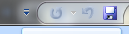

- زر أوفيس (Office Button): 
- وهو مشابه لقائمة ملف (File) في الإصدارات السابقة ويضم الأوامر الأساسية مثل : فتح , طباعة ,حفظ , إغلاق .
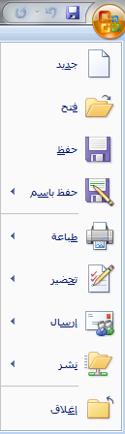

- الشريط (Ribbon):
- يعد الشريط البديل الأساسي للقوائم وأشرطة الأدوات الموجودة في الإصدارات السابقة من PowerPoint.

- علامات التبويب (Tabs) :
موجودة أعلى الشريط وتضم كل منها مجموعة من الأوامر الخاصة بها .
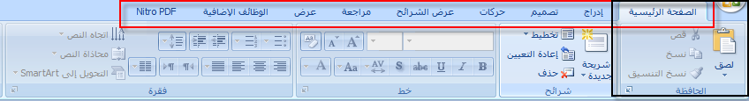
- المجموعات (Groups) :
وهي عبارة عن مجموعات من الأوامر المتعلقة ببعضها وعندما ترى سهم صغير () في الزاوية السفلية اليمنى لمجموعة , فهذا يعني أن هناك خيارات إضافية متوفرة للمجموعة .
- الأوامر (Commands) :
وهي مرتبة في مجموعات , يمكن أن يكون الأمر:
- أيقونة
- أو قائمة 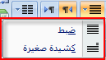
- أو مربع حيث تقوم بإدخال البيانات.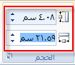

- الشريحة (Slide)
- وفيها يتم إدخال العناصر المكونة للعرض التقديمي مثل : العنوان , النص الأساسي , جداول , صور , مخططات , يتم إدخالها في مربعات الحدود المنقطة .

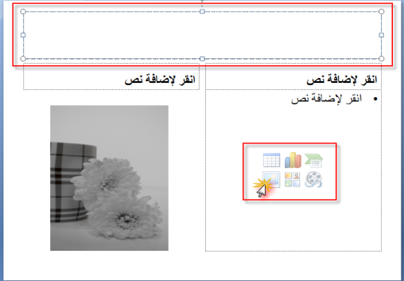

- الملاحظات (Notes Pane):
- هي النافذة التي يتم إدخال الملاحظات الخاصة بالمعلق والتي تتعلق بالشريحة المعروضة .

- جزء الشريحة (Slides Pane):
- تعرض فيها صورة مصغرة عن الشرائح المكونة للعرض التقديمي , وتمكنك من إعادة ترتيب الشرائح بالإضافة إلى التنقل بين الشرائح .
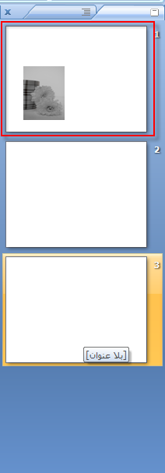

- شريط الحالة (Status Bar):
- يعطي معلومات عن العرض التقديمي المفتوح ويمكنك من :
- تحديد نسبة تكبير الشريحة على الشاشة .
- التحكم في طرق عرض الشرائح .
حفظ العرض التقديمي (Saving a Presentation)
بعد الانتهاء من العمل في العرض التقديمي لابد من حفظه لتتمكن من :
- فتحه مره أخرى للإطلاع عليه
- تعديله
- عمل نسخة أخرى بإسم جديد
- انقر فوق حفظ (Save) من زر () قائمة أوفيس (Office) ومن القائمة الفرعية اختر احد الخيارات التالية :
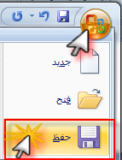

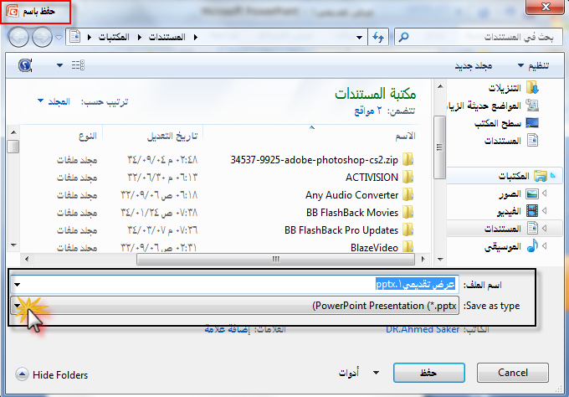

- لحفظ العرض التقديمي بحيث يكون فتحه فقط في PowerPoint انقر فوق PowerPoint Presentation ويكون امتداد ملفات PowerPoint 2007 هو (pptx).

- للحصول على عرض تقديمي يمكن فتحه إما في PowerPoint 2007 أو في إصدارات سابقة من PowerPoint ’ انقر (PowerPoint 97-2003 Presentation) ولكنك لن تتمكن من استخدام الميزات الجديدة الموجودة في PowerPoint 2007 حيث تتحول هذه الميزات إلى صور غير قابلة للتحرير
أو من قائمة اوفيس ضع المؤشر على حفظ بإسم فتظهر الخيارات الأخرى :
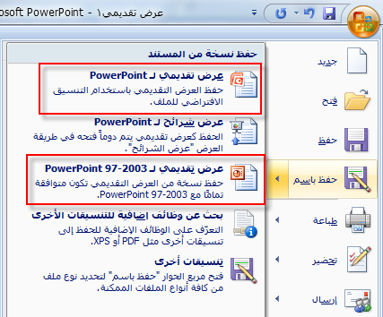
- إذا كان تخزين الملف يتم لأول مرة فسيظهر مربع حوار حفظ بإسم (Save As).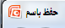
- انقر على مربع سرد حفظ في (Save In) لتظهر قائمة ( القرص أو المجلد ) الذي تريد حفظ ملفك فيه .
- اطبع اسم الملف في مربع اسم الملف (File Name).
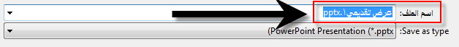
- انقر حفظ (Save) فيظهر اسم الملف على شريط العنوان في أعلى النافذة , تأخذ ملفات العروض التقديمية الامتداد (pptx)
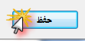
# إذا قمت بإجراء بعض التعديلات أو إضافة عناصر إلى العرض التقديمي :
انقر حفظ ()(Save) من شريط الوصول السريع أو اختر حفظ (Save)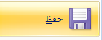 من قائمة أوفيس من زر ().

فتح عرض تقديمي مخزن (Opening a Presentation):
لفتح عرض تقديمي عملت به مسبقاً وأردت إجراء تعديلات عليه أو الإطلاع عليه اتبع الخطوات التالية :
- انقر زر أوفيس () ثم فتح (Open) فيظهر مربع حوار فتح (Open)
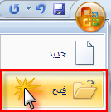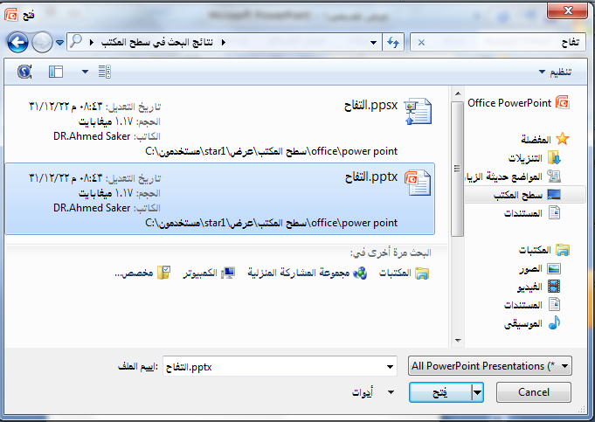
- انقر فوق مربع السرد في بحث في (Look in) حدد محرك الأقراص (Drives) والمجلد(Directory) الموجود به الملف الذي تريد فتحه .
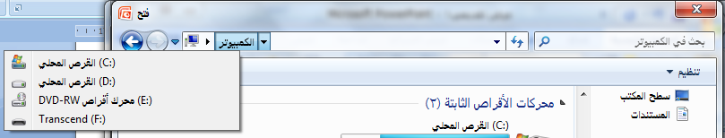
- انقر فوق اسم الملف (File Name) الذي تريد فتحه فيظهر في مربع اسم الملف (File Name).
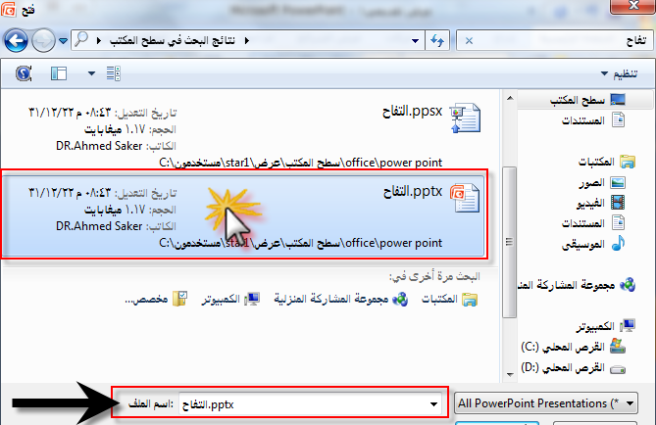

- انقر فوق فتح (Open) فيتم فتح الملف.
تعديل مستوى التكبير/ التصغير (Zoom) :
يمكنك التحكم في حجم الشريحة على الشاشة حيث يمكنك التكبير والتصغير .. ولتغيير الحجم اتبع ما يلي :
- انقر فوق الجزء الذي تريد تغيير درجة التكبير أو التصغير فيها.
- ضمن شريط الحالة (الشريط السفلي للبرنامج) انقر فوق منزلق التكبير / التصغير إلى أن تصل النسبة المئوية التي تريدها .
إغلاق عرض تقديمي (Close Presentation Application):

لإغلاق عرض تقديمي انقر زر أوفيس () ثم قم بأي مما يلي :
- انقر فوق إغلاق (Close) 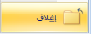 لإغلاق النافذة الحالية .
- اختر للخروج نهائياً من التطبيق .
- انقر من شريط العنوان.
طرق عرض العرض التقديمي(PowerPoint Views):
يوفر PowerPoint ثلاث طرق عرض رئيسية :
- العرض العادي (Normal).
- عرض فارز الشرائح (sorter View)
- عرض الشرائح (Slide show View)
تظهر أدوات طرق عرض الشرائح على شريط الحالة أسفل النافذة للبرنامج .
- طريقة العرض عادي(Normal View ):
تمكنك من كتابة العرض التقديمي وتصميمه , تحتوي طريقة العرض هذه على ثلاث نواحي عمل :
- على اليسار علامات التبويب
- التفصيلي (Outline)( حيث تظهر نص الشريحة )
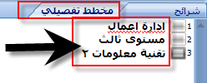
- وتبويب الشرائح (Slides) الذي يظهر الشرائح كصور مصغرة (Thumbnails).
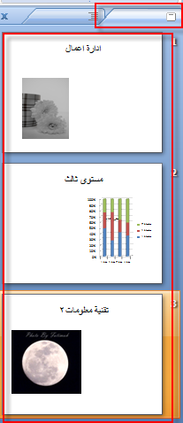
- على اليمين جزء الشريحة (Slide Pane) الذي يعرض معاينة كبيرة للشريحة المعروضة.
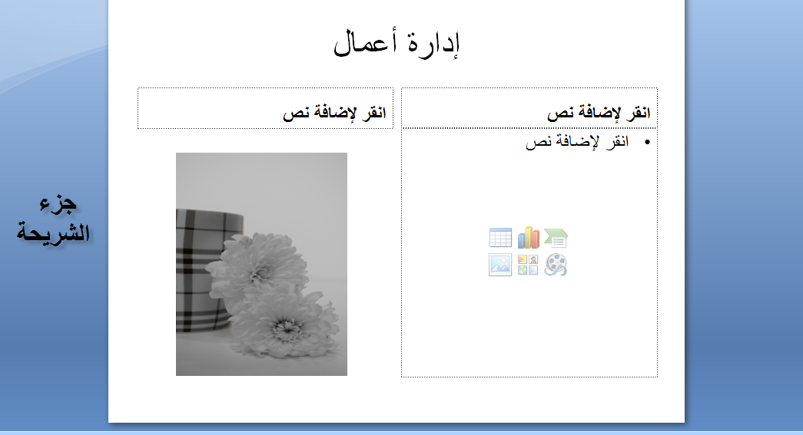
- وفي الأسفل جزء الملاحظات (Notes Pane) والذي يمكنك من إضافة الملاحظات المتعلقة بمحتوى كل شريحة .
- فارز الشرائح (Slide Sorter View) :
يظهر جميع الشرائح التي أنشأتها مرة واحدة على شكل مصغرات مما يسهل إعادة ترتيب الشرائح أو إضافتها أو حذفها ومعاينة التأثيرات الانتقالية وتأثيرات الحركة.
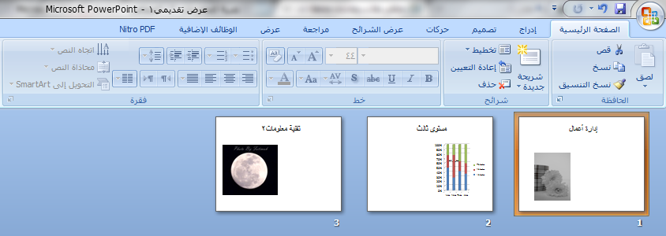

- عرض الشرائح (Slide Show) :
يظهر الشريحة كما هي عند عرضها أمام الحضور حيث يمكنك مشاهدة الصور والتوقيت والأفلام والتأثيرات الانتقالية في العرض الفعلي .

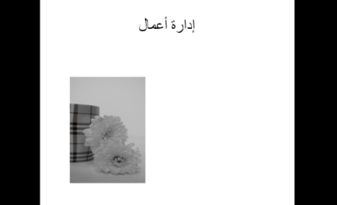
إنشاء عرض تقديمي جديد (Setup Your Own Presentation ) :

لإنشاء عرض تقديمي فارغ اتبع مايلي :
- انقر زرف أوفيس () ثم انقر فوق جديد (New) 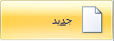 فيظهر مربع حوار عرض تقديمي جديد (Presentation)
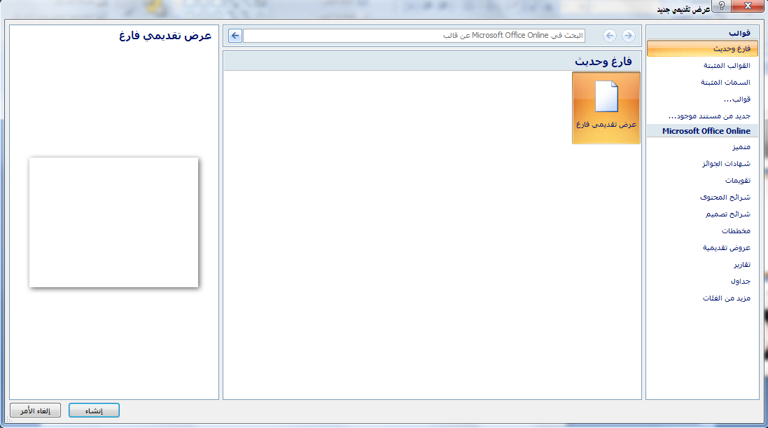
- ضمن فئة قوالب (Templates) سترى الخيارات التي يمكنك استخدامها لإنشاء :
- عرض تقديمي فارغ (Blank and recent)
يمكنك من إنشاء عرض تقديمي من تصميمك.
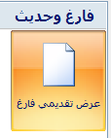
- عرض تقديمي من قالب (Installed Template)
يمكنك من اختيار احد التصميمات الجاهزة لتطبقها على الشرائح .
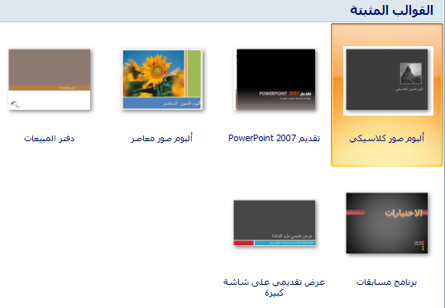
- عرض تقديمي جديد من ملف موجود (New from existing)
لإنشاء نسخة عن عرض تقديمي موجود أصلاً بحيث يمكنك من إدخال تغييرات على التصميم والمحتوى لإنشاء العرض التقديمي الجديد دون التأثير على الأصلي .
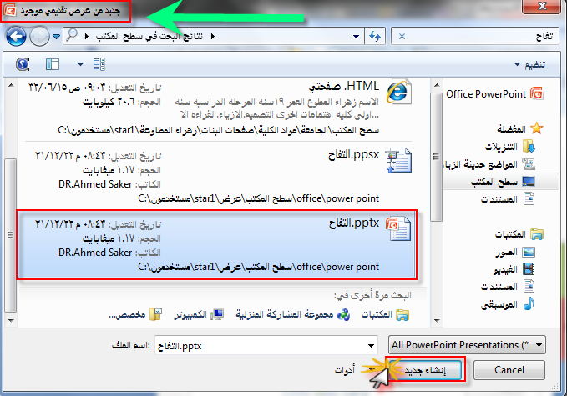

إضافة نص إلى شريحة (Adding Text into a Slide ):

عند إنشاء عرض تقديمي فإن الشريحة الأولى تظهر هي شريحة العنوان والتي تحتوي على :
- عنوان رئيسي
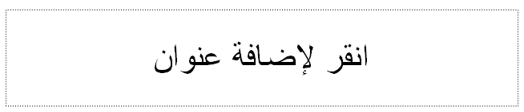
- عنوان ثانوي
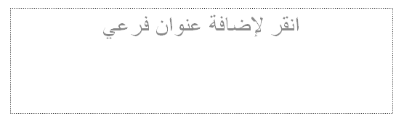
لإدخال نص إلى شريحة اتبع مايلي :
- انقر فوق مربع ( انقر لإضافة عنوان ( Click to Add Title)) وادخل النص , على سبيل المثال (قسم إدارة أعمال ) وبهذا تكون قد أدخلت العنوان الرئيسي .
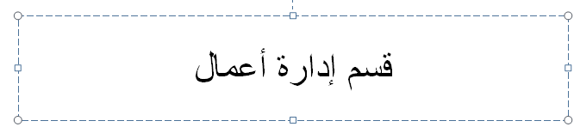
- انقر فوق مربع ( انقر لإضافة عنوان ثانوي (Click to add subtitle ) وادخل نص العنوان الثانوي , على سبيل المثال ( المستوى الثالث ) .
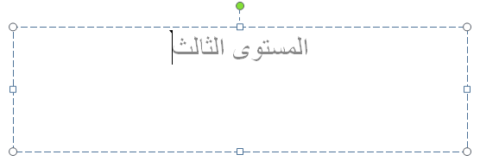
- عند الانتهاء تحصل على شريحة العنوان المبينة في الصورة :


إضافة شريحة جديدة (Inserting a New Slide ):
عند إنشاء عرض تقديمي ستحتاج إلى إضافة شرائح جديدة إليه ولإضافة المزيد من الشرائح أتبع ما يلي :
- اظهر الشريحة التي تريد ظهور الشريحة الجديدة بعدها ( مثلا نريدها بعد الشريحة رقم 2 ننقر على شريحة 2 لإظهارها ).
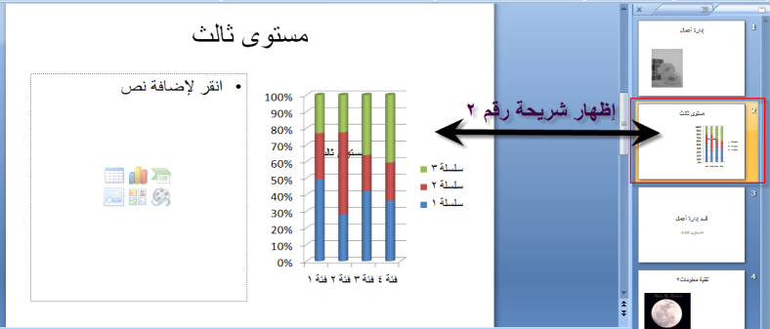
- انتقل إلى تبويب الصفحة الرئيسية (Home) ومن مجموعة شرائح (Slides) انقر فوق شريحة جديدة (New Slide) .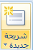
- تظهر شريحة جديدة تحت الشريحة الموجودة بنوع ( عنوان ومحتوى (Title and Content)) والذي يتضمن منطقة منفصلة للعنوان وأخرى للنص يمكنك من إضافة قائمة نقطية إليها  بالإضافة إلى إدراج جدول 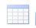 , أو تخطيط أو صورة أو قصاصة فنية وسنتعرف عليها في دروس لاحقة .
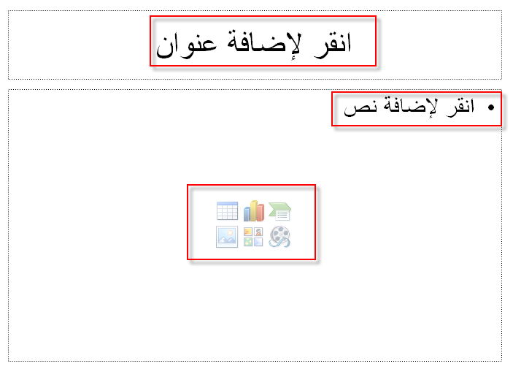

تغيير تخطيط الشريحة (Changing the Layout Of a Slide):
بعد أن تكون قد أضفت شريحة أو إذا كان لديك شريحة يمكنك تغير نوع تخطيطها ( نوعها) كما يلي :
- من تبويب شرائح (slides) حدد الشريحة التي تريد تغيير نوعها .
- انتقل إلى تبويب الصفحة الرئيسية (Home) ومن مجموعة شرائح (Slides) انقر فوق تخطيط (Layout) .
- يظهر معرض يعرض مصغرات لأنواع الشرائح المتوفرة ويوضح الاسم الخاص المحتويات التي يحتويها كل نوع .
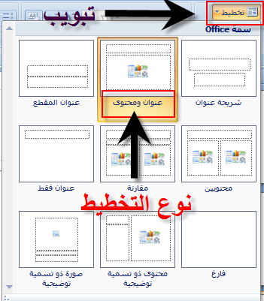

- وجه المؤشر إلى تخطيط الشريحة الذي تريد ثم انقر فوقه فيتم تطبيق التخطيط الجديد على الشريحة المحددة .
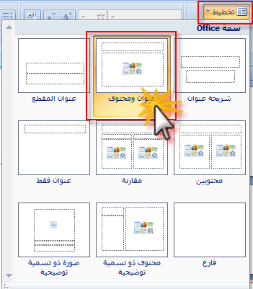

إنشاء شريحة فارغة (Creating a Blank Slide):

يمكنك إنشاء شريحة فارغة , وإضافة العناصر إليها وتقوم بتصميمها كما يلي :
- انتقل إلى تبويب الصفحة الرئيسية (Home) ومن مجموعة شرائح (Slides) انقر السهم الموجود إلى أسفل شريحة جديدة (New Slide) فيظهر معرض بأنواع الشرائح .
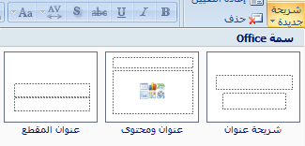
- انقر فوق شريحة فارغة (Blank) فتظهر شريحة فارغة .
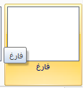
- استخدم مربعا النص لإضافة النص إلى أي مكان على الشريحة ,من تبويب إدراج (Insert) ومن مجموعة نص (Text) انقر فوق مربع نص (Text Box) 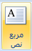 .
- ضع مؤشر الفأرة على الشريحة انقر واسحب المؤشر فيظهر مربع مدده إلى أن تصل إلى الحجم الذي تريد .
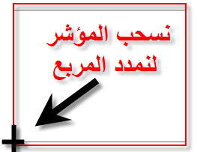

- حرر زر الفأرة ليظهر المؤشر داخل المربع , اكتب النص الذي تريد .
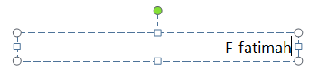
- عند الانتهاء انقر في أي مكان فارغ في الشريحة .
التنقل بين الشرائح (Moving Through Slides ) :
في العرض العادي للشرائح تظهر على الشاشة شريحة واحدة في كل مرة , ولكن عندما يكون لديك أكثر من شريحة فإنه لابد من استخدام شريط التصفح (Scroll Bar) للانتقال إلى الشريحة التي تريدها .( الأسهم الموجودة على يمين جزء الشريحة انقر باستمرار على شريط التمرير إلى أسفل أو أعلى للانتقال بين الشرائح )
كما يمكنك استخدام المخطط التفصيلي (Outline) للانتقال إلى عناوين الشرائح 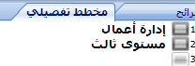
أو بإستخدام مصغرات الشرائح (Thumbnails) وذلك بالنقر فوق الشريحة المراد الانتقال إليها .
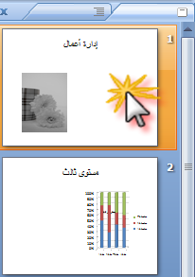
حذف شريحة (Deleting Slide) :
قد ترغب في حذف شريحة ولعمل ذلك :
- من تبويب شرائح (Slides) انقر فوق الشريحة التي تريد حذفها .
- اضغط مفتاح حذف (Delete) من لوحة المفاتيح .
من الممكن أيضاً حذف الشريحة بطريقة أخرى وذلك من خلال تبويب شرائح (Slides) انقر بالزر الأيمن للفأرة على الشريحة المصغر ستظهر قائمة من الأوامر الخاصة بالشريحة اختر حذف شريحة (Delete slide).
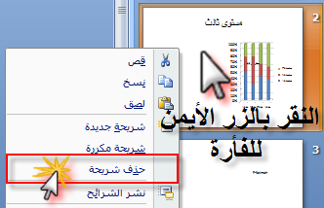

خلفية الشرائح (Slides Background ) :
عند اختيار قالب افتراضي للشرائح فإن لون وتظليل الخلفية يحدد مسبقاً , لكن يمكنك تغيير لون الخلفية علماً بأن اختيار لون الخلفية يختلف من شريحة إلى أخرى . ولتغيير لون خلفية الشريحة اتبع ما يلي :
- انقر فوق الشريحة التي تريد تغيير لون خلفيتها .
- انتقل إلى تبويب تصميم (Design) ومن مجموعة خلفية (Background) انقر السهم الموجود بجانب أنماط الخلفية (Background Styles) .
- لتطبيق نمط الخلفية انقر بزر الفأرة الأيمن فوق نمط الخلفية الذي تريده ثم انقر فوق : 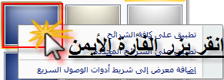
- تطبيق على الشرائح المحددة (Apply to Selected Slides)
لتطبيق نمط الخلفية على شريحة محددة .
- تطبيق على كافة الشرائح (Apply to All Slides)
لتطبيق نمط الخلفية على كافة الشرائح في العرض التقديمي .
- انقر فوق تنسيق الخلفية (Background Format)
للتحكم أكثر في ألوان الخلفية .( تنسيق الخلفية موجود في نفس أنماط الخلفية تجده بالأسفل ) يظهر لك مربع حوار تنسيق الخلفية .
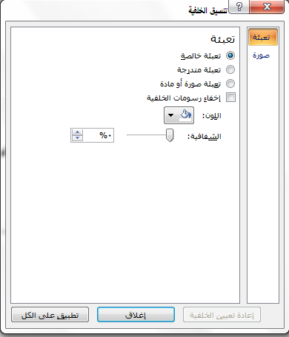

السمات(Themes) :

يوفر تطبيق PowerPoint مجموعة من السمات الجاهزة والتي تقوم بتنسيق الشرائح ( تحديد لون وحجم النص ولون الخلفية والقائمة النقطية .... الخ ) بعملية واحدة حسب شكل السمة المختارة .

- للتعرف على السمات المتوفرة , انتقل إلى تبويب تصميم (Design) ومن مجموعة سمات (Themes) استعرض السمات المتوفرة بوضع المؤشر فوق الصورة المصغرة لتلك السمة فتظهر معاينة لمظهر الشريحة الحالية عند تطبيق سمة عليها .
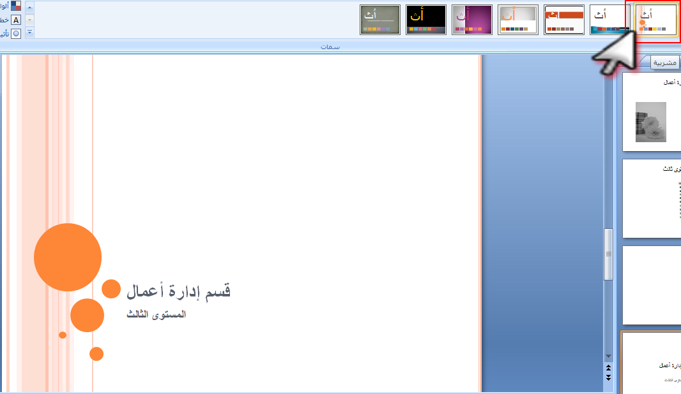

- انقر بزر الفأرة الأيمن فوق السمة التي تعجبك ومن القائمة الفرعية انقر :
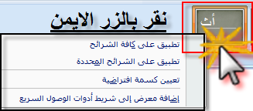
- تطبيق على الشرائح المحددة (Apply to Selected Slides)
لتطبيق السمة على الشريحة المحددة .
- تطبيق على كافة الشرائح (Apply to All Slides)
لتطبيق السمة على كافة الشرائح في العرض التقديمي.

- استخدم الأوامر الموجودة ضمن مجموعة سمات (Themes) 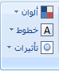 للتحكم في :
- ألوان 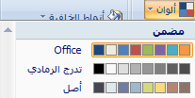
- وخصائص خط السمة 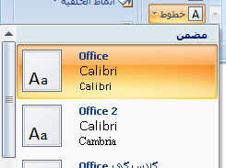

- بالإضافة إلى تأثيرات السمة . 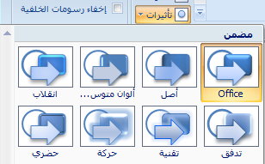

إضافة معلومات إلى تذييل الشرائح (Adding Text into Footer):

لإضافة نص إلى التذييل كي يظهر على كل شريحة في عرضك التقديمي , نفذ الخطوات التالية :
- انتقل إلى تبويب إدراج (Insert) ومن مجموعة نص (Text) انقر فوق رأس وتذييل الصفحة (Header & Footer) 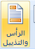
.
- يظهر مربع حوار رأس وتذييل الصفحة (Header & Footer) .
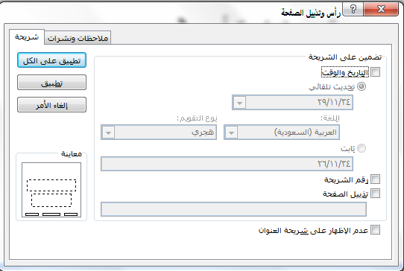

- انقر تبويب شريحة (Slide) ثم نفذ أحد الخيارات التالية :
- من مربع التاريخ والوقت (Date and Time ) انقر فوق تحديث تلقائي ( Update automatically) لإضافة تاريخ ووقت يتم تحديثه تلقائياً ثم حدد تنسيقاً للتاريخ والوقت 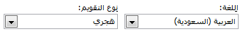

- لإضافة تاريخ ووقت ثابتين , انقر فوق ثابت (Fixed) ثم اكتب تاريخاً ووقتاً .
- لإضافة نص إلى تذييل الصفحة انقر فوق تذييل الصفحة (Footer) ثم اكتب النص 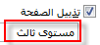 .
- انقر في مربع عدم الإظهار على شريحة العنوان (Do not Show on title slide) إذا لم ترغب في ظهور المعلومات على شريحة العنوان – الشريحة الأولى - .
- انقر فوق تطبيق (Apply) , لإضافة المعلومات إلى الشريحة المحددة .
- انقر فوق تطبيق على الكل (Apply to All Slide) لإضافة المعلومات إلى كل شريحة في العرض التقديمي .

ترقيم الشرائح (Slide Numbering ):
- لترقيم الشرائح اتبع ما يلي :
- انتقل إلى تبويب إدراج (Insert) ومن مجموعة نص (Text) انقر فوق رقم الشريحة (Slide Number) 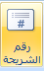 فيظهر مربع حوار رأس وتذييل الصفحة (Header & Footer ) .
- انقر في مربع رقم الشريحة (Slide Number) .
- انقر في مربع عدم الإظهار على شريحة العنوان (Do not Show on title slide) إذا لم ترغب في ظهور الترقيم على شريحة العنوان – الشريحة الأولى.
- انقر فوق تطبيق على الكل (Apply All ) فيتم إدراج أرقام الصفحات إلى جميع الشرائح الموجودة في العرض التصميمي .
- لوضع الترقيم في موضع معين ضمن الشريحة , استخدم مربع النص ثم قم بإضافة ترقيم الشرائح أو التاريخ ثم ضعه في الموضع الذي تريد .

- لتغيير الرقم الذي يظهر على الشريحة الأولى في العرض التقديمي , قم بما يلي :
- انتقل إلى تبويب تصميم (Design) ومن مجموعة إعداد الصفحة (Page Setup ) انقر فوق إعداد الصفحة (Page Setup ) 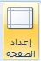 .
- يظهر مربع حوار إعداد الصفحة (Page Setup ) ,
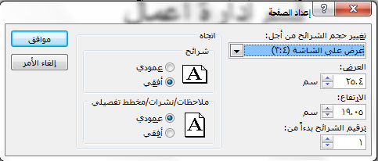

في المربع ترقيم الشرائح بدءاً من (Number slides from ) ادخل الرقم الذي تريد إظهاره على الشريحة الأولى في عرضك التقديمي , ثم انقر موافق (Ok) .
تغيير اتجاه الشريحة (Slide Orientation ) :
بشكل تلقائي , يتم عرض الشرائح في اتجاه أفقي للصفحة , يمكنك تغيير اتجاه الشرائح بإتباع ما يلي :
- من تبويب تصميم (Design ) ومن مجموعة إعداد الصفحة (Page Setup ) انقر اتجاه الشريحة ( Slide Orientation) 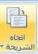 ثم انقر الاتجاه الذي تريد أفقي 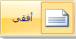 أو عمودي 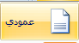 .

تكرار الشريحة (Duplicating a Slide ) :
إذا كانت لديك شريحة ما وأردت إنشاء شريحة أخرى تحتوي على نفس العناصر ولكن مع تغيير بسيط فيها فيمكنك إنشاء شريحة مشابهة لها وذلك بإتباع الخطوات التالية :
- اظهر الشريحة التي تريد تكرارها – على سبيل المثال شريحة رقم 2 –
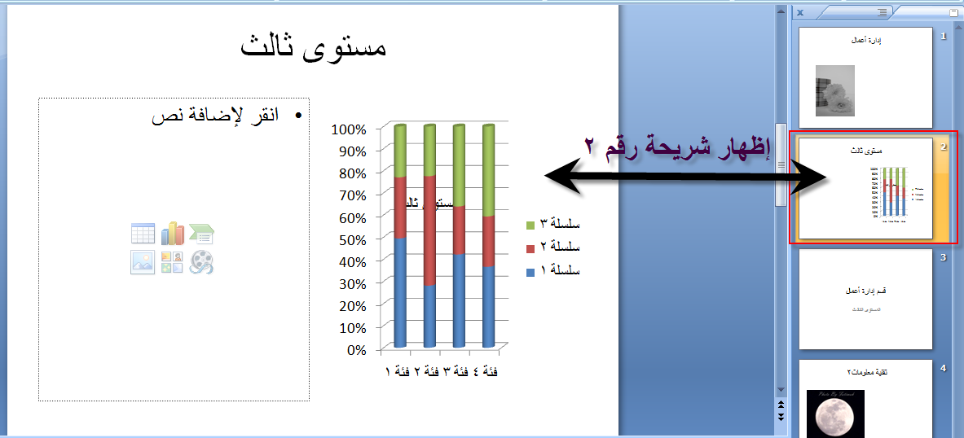
- انتقل إلى تبويب الصفحة الرئيسية (Home) ومن مجموعة الشرائح (Slides) انقر فوق شريحة جديدة (New Slide) فيظهر معرض التخطيطات .

- انقر فوق تكرار الشرائح المحددة (Duplicate Selected Slides ) ( تجده أسفل معرض التخطيطات ) فتظهر شريحة أخرى تحتوي على نفس عناصر الشريحة التي حددتها مباشرة أدنى ( أسفل ) الشريحة التي تم تحديدها .

